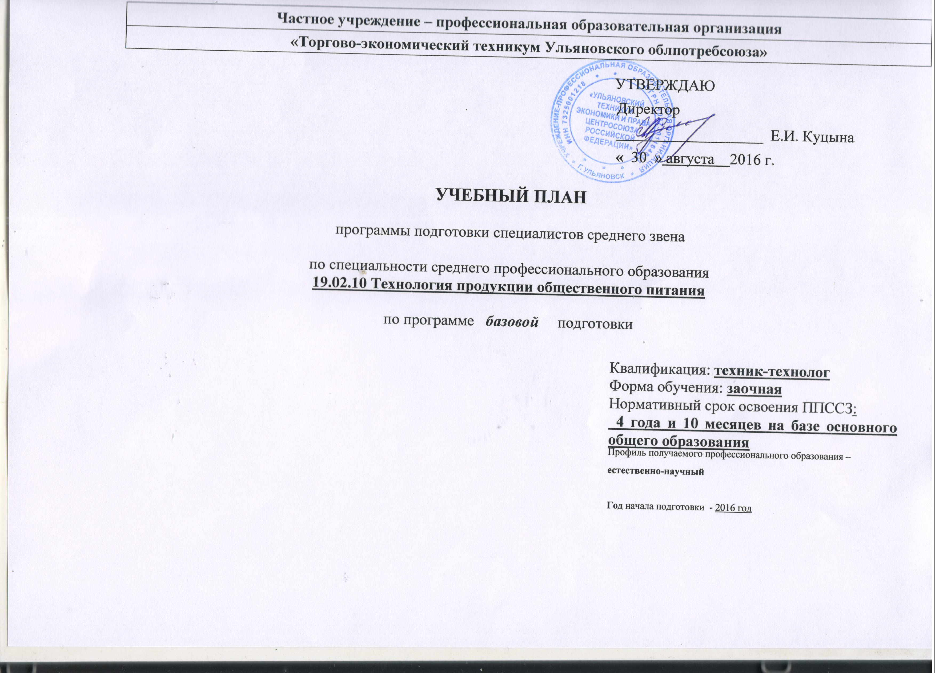

- Учебный план

Индекс | Наименование дисциплин, междисциплинарных курсов, профессиональных модулей | экзаменов | Дифференцированных зачетов |  |  |  | Обязательные учебные занятия , часов |  |  |  | Обязательные учебные занятия , часов
 |  |  |  |  |  |  |  |  |  |  | 1 курс |  |  | 2 курс |  |  | 3курс |  |  | 4 курс |  |  | 5курс
 |  |  |  | курсовых проектов (работ) | Максимальная нагрузка | Самостоятельная работа | всего | в том числе
 |  |  |  |  |  |  |  | обзорные и установочные занятия | лабораторные работы, практические занятия | курсовой проект (работа) | обзорные и устано-вочные занятия, - | лабораторные работы, прак-тические занятия, | контрольные работы, | обзорные и устано-вочные занятия, - | лабораторные работы, прак-тические занятия, | контрольные работы, | обзорные и устано-вочные занятия, часов | лабораторные работы, практические занятия, часов | контрольные работы, | обзорные и устано-вочные занятия, часов | лабораторные работы, практические занятия, часов | контрольные работы, | обзорные и установочные занятия, часов | лабораторные работы, практические занятия, часов | контрольные работы
1 | 2 | 3 | 4 | 5 | 6 | 7 | 8 | 9 | 10 | 11 | 12 | 13 | 14 | 15 | 16 | 17 | 18 | 19 | 20 | 21 | 22 | 23 | 24 | 25 | 26
 | Общеобразовательная подготовка |  |  |  | 2106 | 1946 | 160 | 79 | 81 |  | 79 | 81
УОД.00 | Общие базовые и профильные дисциплины |  |  |  | 1158 | 1068 | 90 | 33 | 57 |  | 33 | 57
ОУД.01 | Русский язык и литература | Э 1 |  |  | 293 | 266 | 27 | 7 | 20 |  | 7 | 20
ОУД .02 | Иностранный язык |  | Дз1 |  | 117 | 104 | 13 | - | 13 |  | - | 13
ОУД .03 | Математика: алгебра, начала математического анализа, геометрия | Э 1 |  |  | 234 | 210 | 24 | 8 | 16 |  | 8 | 16
ОУД .04 | История |  | Дз1 |  | 176 | 163 | 13 | 13 | - |  | 13 | -
ОУД .05 | Физическая культура |  | Дз1 |  | 175 | 169 | 6 | 2 | 4 |  | 2 | 4
ОУД .06 | ОБЖ |  | Дз1 |  | 105 | 98 | 7 | 3 | 4 |  | 3 | 4
 | По выбору из обязательных предметных областей |  |  |  | 948 | 878 | 70 | 46 | 24 |  | 46 | 24
ОУД .07 | Информатика |  | Дз1 |  | 150 | 138 | 12 | 2 | 10 |  | 2 | 10
ОУД .08 | Физика |  | Дз1 |  | 181 | 169 | 12 | 8 | 4 |  | 8 | 4
ОУД .09 | Химия | Э 2 |  |  | 177 | 165 | 12 | 8 | 4 |  | 8 | 4
ОУД .10 | Обществознание (вкл. экономику и право) |  | Дз1 |  | 170 | 158 | 12 | 10 | 2 |  | 10 | 2
ОУД .11 | Биология |  | Дз1 |  | 108 | 100 | 8 | 6 | 2 |  | 6 | 2
ОУД . 12 | География |  | Дз1 |  | 108 | 100 | 8 | 6 | 2 |  | 6 | 2
ОУД .13 | Экология |  | Дз1 |  | 54 | 48 | 6 | 6 | - |  | 6 | -
 | Индивидуальный проект по физике
ТО. 00 | Теоретическое обучение |  |  |  | 4374 | 3734 | 640 | 324 | 286 | 30 |  |  |  | 96 | 64 |  | 82 | 78 |  | 64 | 96 |  | 82 | 78
 | Обязательная часть ППСЗС
ОГСЭ. 00 | Общие гуманитарные и социально-экономические дисциплины |  |  |  | 702 | 616 | 86 | 38 | 48 |  |  |  |  | 22 | 14 |  | 12 | 10 |  | 2 | 14 |  | 2 | 10
ОГСЭ. 01 | Основы философии |  | ДЗ3 |  | 59 | 49 | 10 | 10 |  |  |  |  |  |  |  |  | 10
ОГСЭ. 02 | История |  | ДЗ2 |  | 59 | 49 | 10 | 10 |  |  |  |  |  | 10
ОГСЭ. 03 | Иностранный язык |  | ДЗ2.3,4,5 |  | 192 | 152 | 40 |  | 40 |  |  |  |  |  | 6 |  |  | 10 |  |  | 14 |  |  | 10
ОГСЭ. 04 | Физическая культура |  | ДЗ2,3.4,5 |  | 324 | 316 | 8 | 8 |  |  |  |  |  | 2 |  |  | 2 |  |  | 2 |  |  | 2
ОГСЭ. 06В01 | Русский язык и культура речи |  | ДЗ2 |  | 68 | 50 | 18 | 10 | 8 |  |  |  |  | 10 | 8
ЕН. 00 | Математические и общие естественнонаучные дисциплины |  |  |  | 300 | 252 | 48 | 30 | 18 |  |  |  |  | 30 | 18
ЕН. 01 | Математика |  | ДЗ2 |  | 60 | 50 | 10 | 6 | 4 |  |  |  |  | 6 | 4
ЕН. 02 | Экологические основы природопользования |  | ДЗ2 |  | 54 | 50 | 4 | 4 |  |  |  |  |  | 4
ЕН. 03 | Химия | Э2 |  |  | 186 | 152 | 34 | 20 | 14 |  |  |  |  | 20 | 14 | 1
П.00 | Профессиональный цикл |  |  |  | 3372 | 2866 | 506 | 256 | 220 | 30 |  |  |  | 44 | 32 |  | 70 | 68 |  | 62 | 82 |  | 80 | 68
ОП.00 | Общепрофессиональные дисциплины |  |  |  | 1017 | 887 | 130 | 72 | 58 |  |  |  |  | 44 | 32 |  | 22 | 24 |  |  |  |  | 6
ОП.01 | Микробиология, санитария и гигиена в пищевом производстве | Э2 |  |  | 69 | 59 | 10 | 6 | 4 |  |  |  |  | 6 | 4 | 1
ОП.02 | Физиология питания | Э2 |  |  | 54 | 48 | 6 | 4 | 2 |  |  |  |  | 4 | 2
ОП.03 | Организация хранения и контроль запасов и сырья | Э3 |  |  | 135 | 113 | 22 | 14 | 8 |  |  |  |  |  |  |  | 14 | 8 | 1
ОП.04 | ИТ в профессиональной деятельности |  | ДЗ2 |  | 69 | 63 | 6 | 2 | 4 |  |  |  |  | 2 | 4
ОП.05 | Метрология и стандартизация | Э2 |  |  | 81 | 67 | 14 | 8 | 6 |  |  |  |  | 8 | 6 | 1
ОП.06 | ПОПД |  | ДЗ5 |  | 72 | 64 | 8 | 6 | 2 |  |  |  |  |  |  |  |  |  |  |  |  |  | 6 | 2
ОП.07 | Основы экономики, менеджмента и маркетинга |  | ДЗ2 |  | 111 | 99 | 12 | 8 | 4 |  |  |  |  | 8 | 4 | 1
ОП.08 | Охрана труда |  | ДЗ3 |  | 54 | 50 | 4 | 4 |  |  |  |  |  |  |  |  | 4
ОП.09 | Безопасность жизнедеятельности |  | ДЗ2 |  | 102 | 94 | 8 | 6 | 2 |  |  |  |  | 6 | 2
 | Вариативная часть
ОП.10 | Блюда диетического и школьного питания |  | ДЗ2 |  | 54 | 44 | 10 | 6 | 4 |  |  |  |  | 6 | 4 | 1
ОП.11 | Кухни народов мира |  | ДЗ3 |  | 54 | 48 | 6 | 4 | 2 |  |  |  |  |  |  |  | 4 | 2
ОП.12. | Рисунок и основы композиции |  | ДЗ3 |  | 54 | 48 | 6 |  | 6 |  |  |  |  |  |  |  |  | 6
ОП.13 | Карвинг |  | ДЗ3 |  | 54 | 46 | 8 |  | 8 |  |  |  |  |  |  |  |  | 8
ОП.14 | Сервис ресторанов и гостиниц |  | ДЗ2 |  | 54 | 44 | 10 | 4 | 6 |  |  |  |  | 4 | 6 | 1
ПМ.00 | Профессиональные модули |  |  |  | 2355 | 1979 | 376 | 184 | 162 | 30 |  |  |  |  |  |  | 48 | 44 |  | 62 | 82 |  | 74 | 66
ПМ.01 | Организация процесса приготовления и приготовление полуфабрикатов для сложной кулинарной продукции | Экв4 |  |  | 435 | 377 | 58 | 30 | 28 |  |  |  |  |  |  |  | 12 | 14 |  | 18 | 14
МДК.01.01 | Технология приготовления полуфабрикатов для сложной кулинарной продукции | Э3 |  |  | 435 | 377 | 58 | 30 | 28 |  |  |  |  |  |  |  | 12 | 14 | 1 | 18 | 14
 | Учебная практика |  | ДЗ4 |  |  |  |  |  |  |  |  |  |  |  |  |  |  |  |  |  | 1нед
 | Производственная практика |  | ДЗ4 |  |  |  |  |  |  |  |  |  |  |  |  |  |  |  |  |  | 1нед
ПМ. 02 | Организация процесса приготовления и приготовление сложной холодной кулинарной продукции | Экв5 |  |  | 270 | 226 | 44 | 24 | 20 |  |  |  |  |  |  |  |  |  |  |  |  |  | 24 | 20
МДК.02.01 | Технология приготовления сложной холодной кулинарной продукции |  | ДЗ5 |  | 270 | 226 | 44 | 24 | 20 |  |  |  |  |  |  |  |  |  |  |  |  |  | 24 | 20 | 1
 | Производственная практика |  | ДЗ5 |  |  |  |  |  |  |  |  |  |  |  |  |  |  |  |  |  |  |  |  | 2нед
ПМ.03 | Организация процесса приготовления и приготовление сложной горячей кулинарной продукции | Экв3 |  |  | 495 | 429 | 66 | 36 | 20 | 10 |  |  |  |  |  |  | 36 | 30
МДК.03.01 | Технология приготовления сложной горячей кулинарной продукции |  | ДЗ3 | 3 | 495 | 429 | 66 | 36 | 20 | 10 |  |  |  |  |  |  | 36 | 30 | 1
 | Учебная практика |  | ДЗ3 |  |  |  |  |  |  |  |  |  |  |  |  |  |  | 2нед
 | Производственная практика |  | ДЗ3 |  |  |  |  |  |  |  |  |  |  |  |  |  |  | 7нед
ПМ.04 | Организация процесса приготовления и приготовление сложных хлебобулочных мучных кондитерских изделий | Экв4 |  | 4 | 339 | 283 | 56 | 30 | 16 | 10 |  |  |  |  |  |  |  |  |  | 30 | 26
МДК.04.01 | Технология приготовления сложных хлебобулочных мучных кондитерских изделий |  | ДЗ4 | 4 | 339 | 283 | 56 | 30 | 16 | 10 |  |  |  |  |  |  |  |  |  | 30 | 26 | 1
 | Учебная практика |  | ДЗ4 | 4 |  |  |  |  |  |  |  |  |  |  |  |  |  |  |  |  | 1нед
 | Производственная практика |  | ДЗ4 | 4 |  |  |  |  |  |  |  |  |  |  |  |  |  |  |  |  | 1нед
ПМ.05 | Организация процесса приготовления и приготовление сложных холодных и горячих десертов | Экв5 |  |  | 294 | 246 | 48 | 22 | 26 |  |  |  |  |  |  |  |  |  |  |  |  |  | 22 | 26
МДК.05.01 | Технология приготовления сложных холодных и горячих десертов |  | ДЗ5 |  | 294 | 246 | 48 | 22 | 26 |  |  |  |  |  |  |  |  |  |  |  |  |  | 22 | 26 | 1
 | Производственная практика |  | ДЗ5 |  |  |  |  |  |  |  |  |  |  |  |  |  |  |  |  |  |  |  |  | 2нед
ПМ.06 | Организация работы структурного подразделения | Экв5 |  | 5 | 162 | 122 | 40 | 22 | 8 | 10 |  |  |  |  |  |  |  |  |  |  |  |  | 22 | 18
МДК.06.01 | Управление структурным подразделением |  | ДЗ5 | 5 | 162 | 122 | 40 | 22 | 8 | 10 |  |  |  |  |  |  |  |  |  |  |  |  | 22 | 18 | 1
 | Учебная практика |  |  | 5 |  |  |  |  |  |  |  |  |  |  |  |  |  |  |  |  |  |  |  | 1 нед
 | Производственная практика |  | ДЗ5 | 5 |  |  |  |  |  |  |  |  |  |  |  |  |  |  |  |  |  |  |  | 2нед
ПМ.07 | Выполнение работ по получению рабочей профессии «Повар» | Экв4 |  |  | 120 | 86 | 34 |  | 34 |  |  |  |  |  |  |  |  |  |  |  | 34
МДК.07.01 | Приготовление блюд кулинарных и кондитерских изделий |  | ДЗ4 |  | 120 | 86 | 34 |  | 34 |  |  |  |  |  |  |  |  |  |  |  | 34
 | Производственная практика |  | ДЗ4 |  |  |  |  |  |  |  |  |  |  |  |  |  |  |  |  |  | 7нед
 | Вариативная часть
ПМ 08 | Организация кооперативного дела и предпринимательства | Экв5 |  |  | 240 | 210 | 30 | 20 | 10 |  |  |  |  |  |  |  |  |  |  | 14 | 8 |  | 6 | 2
МДК 08.01. | Организация кооперативного дела и предпринимательства |  | ДЗ5 | 4 | 240 | 210 | 30 | 20 | 10 |  |  |  |  |  |  |  |  |  |  | 14 | 8 |  | 6 | 2
 | Производственная практика |  | ДЗ5 |  |  |  |  |  |  |  |  |  |  |  |  |  |  |  |  |  |  |  |  | 1нед
ПДП.00 | Производственная практика  (преддипломная) |  | 4 нед.
ГИА.00 | Государственная (итоговая) аттестация |  | 6
ГИА.01 | Подготовка выпускной квалификационной работы |  | 4
ГИА.02 | Защита выпускной квалификационной работы |  | 2
 | Всего |  |  |  | 6480 | 5680 | 800 | 403 | 367 | 30 | 160 |  |  | 160 |  |  | 160+УП 2 нед+ПП7нед |  |  | 160+УП2нед+ПП9 нед |  |  | 160 +УП 1нед +ПП 7 нед
 |  |  | Изучаемых дисциплин и МДК |  |  |  | 47 |  |  |  | 13 |  |  | 11 |  |  | 10 |  |  | 6 |  |  | 7
 |  |  | Курсовых (работ) проектов |  |  |  | 3 |  |  |  |  |  |  |  |  |  | 1 |  |  | 1 |  |  | 1
 |  |  | Домашних контрольных работ |  |  |  | 13 |  |  |  |  |  |  | 6 |  |  | 3 |  |  | 1 |  |  | 3
 |  |  | Учебной практики |  |  |  | 5 |  |  |  |  |  |  |  |  |  | 2 |  |  | 2 |  |  | 1
 |  |  | Производственной практики |  |  |  | 23 |  |  |  |  |  |  |  |  |  | 7 |  |  | 9 |  |  | 7
 |  |  | Преддипломной практики |  |  |  | 4 |  |  |  |  |  |  |  |  |  |  |  |  |  |  |  | 4
 |  |  | Экзаменов |  |  |  | 16 |  |  |  | 3 |  |  | 3 |  |  | 3 |  |  | 3 |  |  | 4
 |  |  | Дифференцированных зачётов |  |  |  | 49 |  |  |  | 10 |  |  | 10 |  |  | 10 |  |  | 9 |  |  | 10

